УПРАВЛЕНИЕ ФЕДЕРАЛЬНОЙ СЛУЖБЫ ГОСУДАРСТВЕННОЙ РЕГИСТРАЦИИ,
КАДАСТРА И КАРТОГРАФИИ (РОСРЕЕСТР) ПО ЧЕЛЯБИНСКОЙ ОБЛАСТИ
454048 г. Челябинск, ул. Елькина, 85

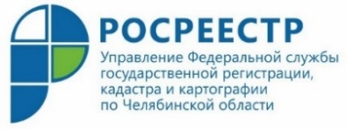 16.11.2021г.

Усть-Катавский отдел Управления Росреестра ответит на
вопросы о регистрации сделок с недвижимостью с участием детей

19 ноября 2021 года Усть-Катавский отдел Управления Росреестра по Челябинской области проведет «горячую линию» на тему «Правовая помощь при оформлении сделок с недвижимым имуществом с участием несовершеннолетних детей».

Приуроченная к Дню правовой помощи детям единая «горячая линия» Управления Росреестра по Челябинской области состоится одновременно во всех территориальных отделах, работающих в городах и районах Южного Урала, а также в центральном аппарате Управления в г. Челябинске. В эту пятницу специалисты ведомства ответят на вопросы граждан о защите прав несовершеннолетних в сфере имущественных отношений по телефонам (номера указаны на сайте www.frs74.ru).
Жители Усть-Катавского городского округа также смогут узнать, на что следует обращать внимание при покупке квартиры, собственниками которой являются малолетние дети, в каких случаях договор купли-продажи такой квартиры требует обязательного нотариального удостоверения, какие документы для госрегистрации могут понадобиться из органа опеки и многое другое.

В Усть-Катавском отделе Управления Росреестра по Челябинской области звонки по указанной теме ждут по телефону 8 351-67-2-51-29 с 11.00 до 13.00.

Усть-Катавский отдел
Управления Росреестра по Челябинской области

